##### Voorbeeld

Door toepassing van model RegelingCompact ziet de Regeling van een omgevingsdocument met Artikelstructuur er schematisch uit zoals aangegeven in Figuur 8.

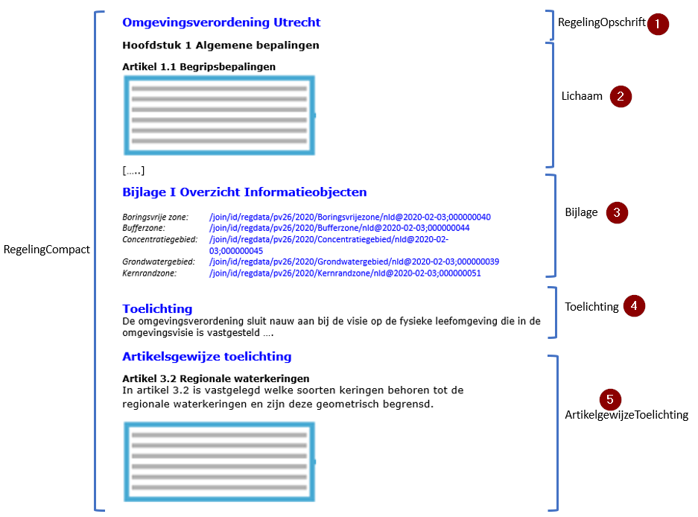

1. Voorbeeld toepassing model RegelingCompact op omgevingsverordening